Информация к проекту решения по заявлению:
1.5. Пешковой Е. И.
Земельный участок:
адрес: обл. Новосибирская, г. Новосибирск, р-н. Ленинский, ул. Вертковская, дом 77;
кадастровый номер. 54:35:063853:41;
площадь- 616 кв.м.;

Планшет № 607
Зонирование: Зона застройки жилыми домами смешанной этажности (Ж-1), Подзона застройки жилыми домами смешанной этажности различной плотности застройки (Ж-1.1)
Запрос: «для индивидуального жилищного строительства (2.1) – индивидуальные жилые дома, гаражи для собственных нужд и хозяйственные постройки»
Планируется: строительство индивидуального жилого дома и гаража

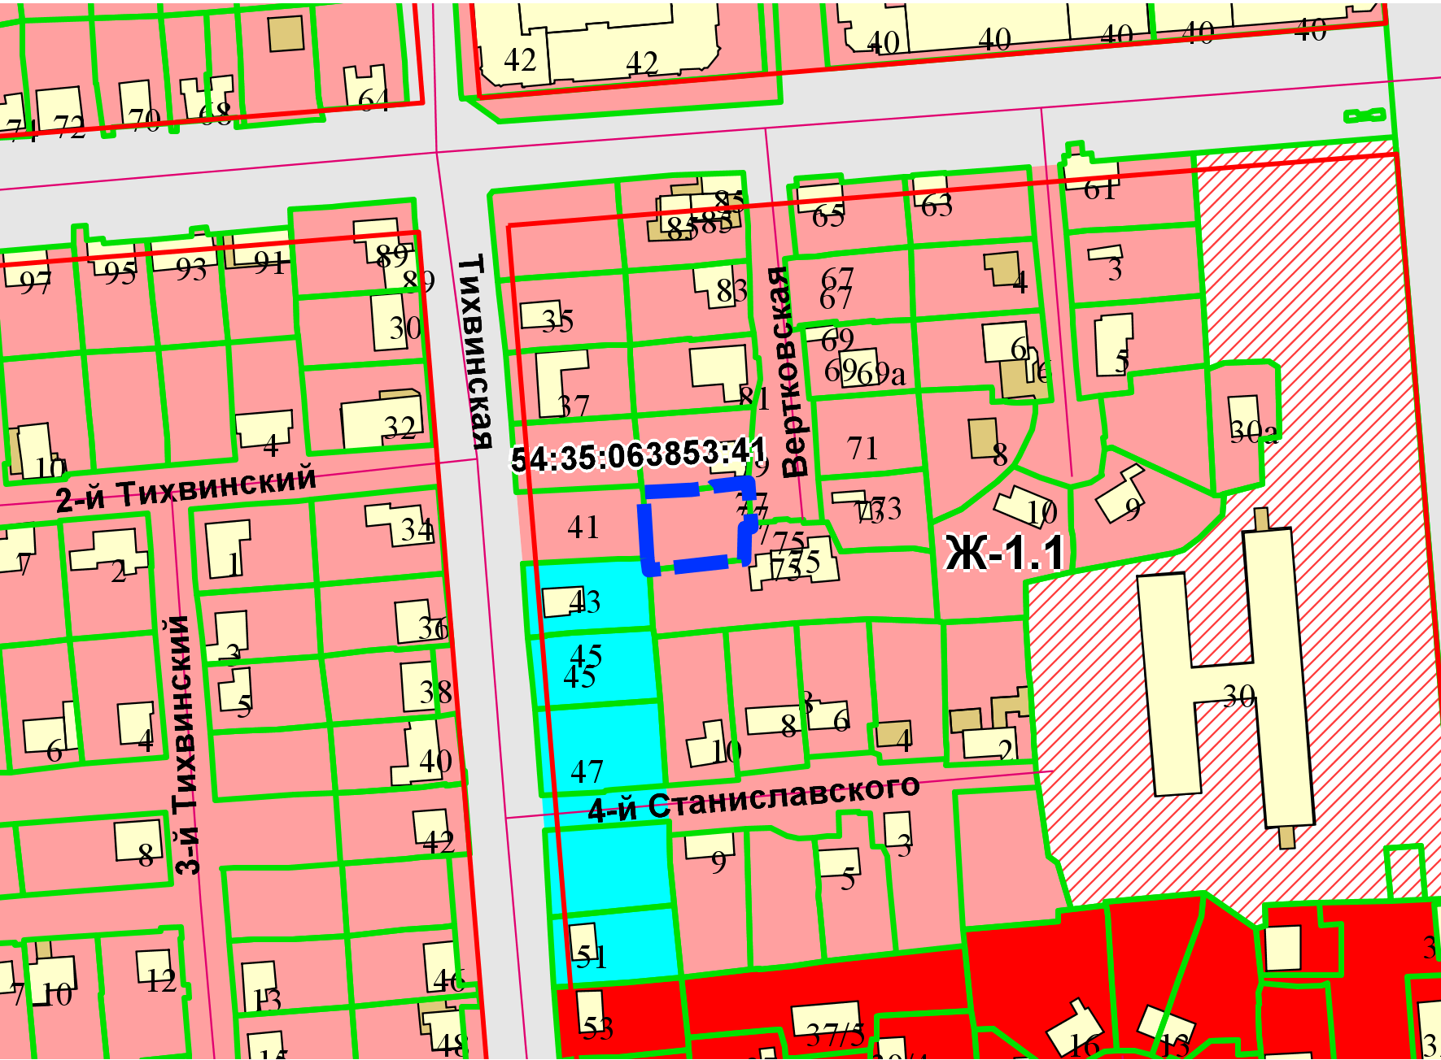
Приложения к заявлению:

